12.11.2020
Зола может послужить причиной пожара!
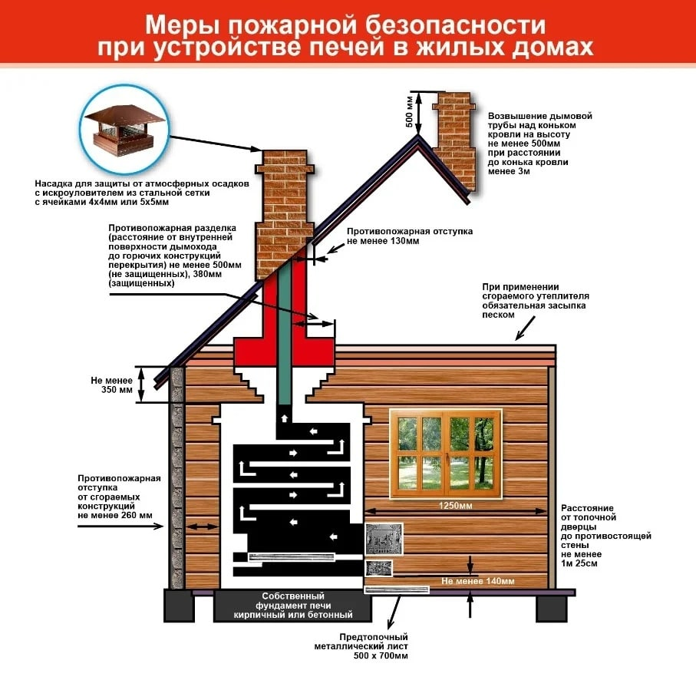
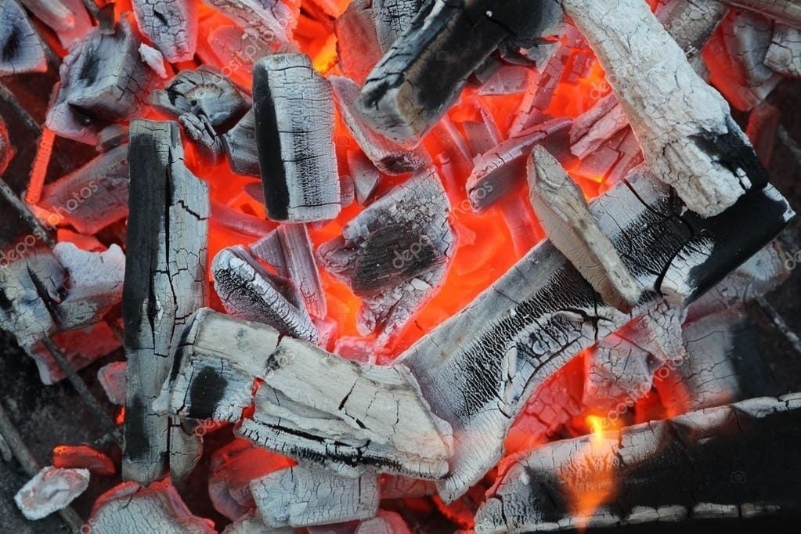
Всякий раз, когда вы сжигаете твердое топливо, такое как дерево, уголь или гранулы, в вашей печи, камине или топке остается пепел, который вы будете удалять. Эта зола должна удаляться периодически, так как она может повлиять на производительность и долговечность всего аппарата. Мелкие горящие частички угля смешанные при удалении с пеплом, представляют собой скрытую опасность. Многие не знают, что такие горячие угли, будучи засыпаны пеплом могут оставаться активными в течение нескольких недель. Зола действует как изолятор, сохраняя уголь от выгорания. Этим «притаившимся» углям для того что бы вспыхнуть необходим только кислород. Именно по этой причине пожарные часто возвращаются снова на пожар, что бы залить водой вновь вспыхнувшие угли.
Обычно зола удаляется из печи или камина с помощью плоского металлического золосборника, находящегося под колосниковой решеткой. Затем, как правило, ведро помещают на крыльцо или оставляют на веранде, в сарае, потому, что там холоднее. Большинство пожаров, связанных с удалением зольных остатков, начинаются именно с этого пути, потому, что без крышки в ведерке разгорается огонь, стоит только подуть ветру. Возросшая температура может привести к возгоранию пола и других деревянных конструкций. Что еще хуже, зимний ветер может разнести разгоревшиеся угли на деревья или строения, что приведет к более серьезным проблемам.
Внимание: Всегда серьезно относитесь к удалению золы, и никогда не оставляйте ее без присмотра надолго.
Если пепел получился из дерева, он может служить отличным удобрением для сада, потому, что содержит большое количество калия, кальция, натрия, магния и фосфора. Остывшей золой можно посыпать улицу зимой, что бы не было скользко.
Так же Вы должны иметь ввиду, что при сжигании угля, пепел может скрывать несгоревшие частицы, это означает, что большое количество несгоревшего топлива выбрасывается вместе с золой, по сравнению с деревом.
В камине или печи обычно предусмотрен специальной зольный ящик, изготовленный из листового металла. Ящик располагается под колосниковой решеткой и в него проваливается мелкие угольки, пепел и зола. Рекомендуется высыпать золу из золосборника в металлическое ведро с плотной крышкой, это является ключевым моментом для обеспечения безопасности. Многие ведра для золы выполнены декоративными и являются дополнительным украшением дома. Не ставьте ведро прямо на крыльце или постройках, и тем более не высыпайте горячую золу в полиэтиленовые пакеты. Хорошо остывшую золу для последующего использования или утилизации удобно складировать в металлической бочке с крышкой, располагать её необходимо подальше от сгораемых конструкций и материалов.

Старший инспектор отделения
надзорной деятельности и
профилактической работы
ОНДиПР Тосненского района О. А. Абдухакова

